Ленин о революционной теории
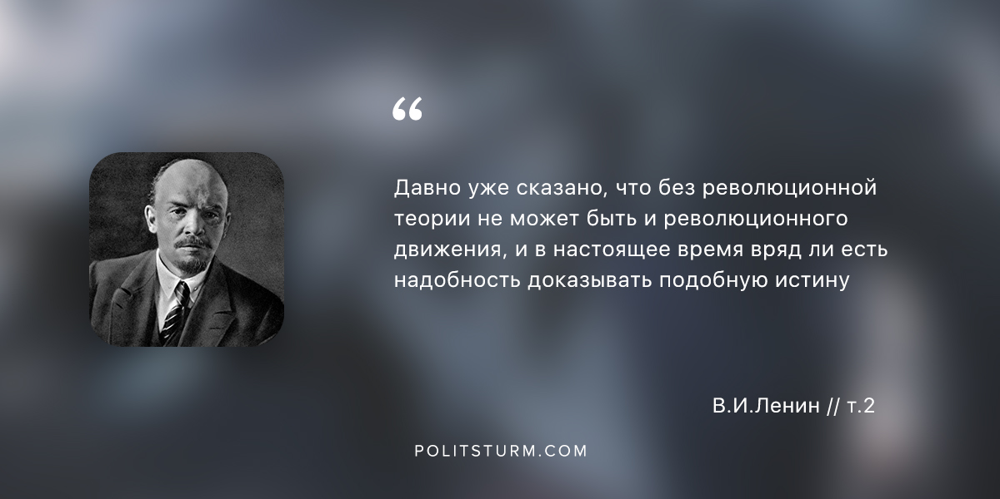

Оригинальная статья
2018-12-02

Давно уже сказано, что без революционной теории не может быть и революционного движения, и в настоящее время вряд ли есть надобность доказывать подобную истину

В.И. Ленин. Задачи русских социал-демократов (конец 1897 г.).— ПСС, 5-е изд, т. 2, с. 462.

Оригинальная статья

